温馨提示：
此题库为Word版，请按住Ctrl,滑动鼠标滚轴，调节合适的观
看比例，关闭Word文档返回原板块。
考点40 抽样方法、总体分布的估计
一、选择题
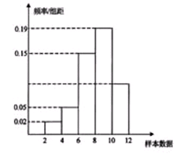
1.（2011·湖北高考文科·Ｔ5）有一个容量为200的样本，其频率分布直方图如图所示，根据样本的频率分布直方图估计，样本数据落在区间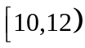内的频数为（ ）
（A）18 （B）36
（C）54 （D）72
【思路点拨】根据各矩形的面积之和为1，求出样本数据落在区间内的频率.
【精讲精析】 选B.设样本数据落在区间内的频率为，则(0.02+0.05++0.15+0.19)×2=1得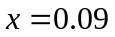，所以样本数据落在区间内的频数为0.09×2×200=36.
2.（2011·四川高考理科·Ｔ1）有一个容量为66的样本，数据的分组及各组的频数如下：
[11.5，15.5） 2 [15.5, 19.5) 4 [19.5, 23.5) 9
[23.5, 27.5) 18 [27.5, 31.5) 11 [31.5, 35.5) 12
[35.5, 39.5) 7 [39.5, 43.5) 3
根据样本的频率分布，估计数据落在[31.5,43.5）的概率约是（ ）
（A） （B） （C） （D）
【思路点拨】用频率估计概率.
【精讲精析】选B .
数据落在[31.5,43.5）的频数为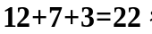则频率为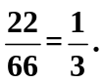即概率约为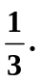故选B.
3.(2011·重庆高考文科·T4)从一堆苹果中任取10只,称得它们的质量如下(单位:克)
125 120 122 105 130 114 116 95 120 134
则样本数据落在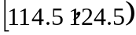内的频率为 ( )
(A) 0.2 (B) 0.3 (C) 0.4 (D) 0.5
【思路点拨】找出样本数据落在内的个数除以10即可.
【精讲精析】选C.落在内的样本数据有4个,所以频率为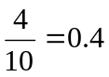.
二、填空题
4.（2011·湖北高考文科·Ｔ11）某市有大型超市200家、中型超市400家、小型超市1400家.为掌握各类超市的营业情况，现按分层抽样方法抽取一个容量为100的样本，应抽取中型超市__________家.
【思路点拨】根据总体与样本中各层所占的比例相同求解.
【精讲精析】中型超市在总体中的比例为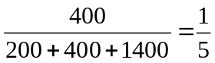，所以应抽取中型超市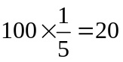（家）.
【答案】20
5.（2011·上海高考文科·T10）课题组进行城市空气质量调查，按地域把24个城市分成甲、乙、丙三组，对应的城市数分别为4，12， 8，若用分层抽样抽取6个城市，则丙组中应抽取的城市数为 .
【思路点拨】本题考查抽样问题，灵活应用分层抽样的方法，准确求出结果.
【精讲精析】分组比为1：3：2，故丙组应该抽2个.
【答案】2
关闭Word文档返回原板块。

